**Obec Kostomlátky**

**Zastupitelstvo obce Kostomlátky**

**Obecně závazná vyhláška obce Kostomlátky,**

**kterou se stanovují pravidla pro pohyb psů na veřejném prostranství v obci**

Zastupitelstvo obce Kostomlátky se na svém zasedání dne 22.4.2024 usnesením č.4/2024 usneslo vydat na základě § 24 odst. 2 zákona č. 246/1992 Sb., na ochranu zvířat proti týrání, ve znění pozdějších předpisů, a v souladu s § 10 písm. c), d) a § 84 odst. 2 písm. h) zákona č. 128/2000 Sb., o obcích (obecní zřízení), ve znění pozdějších předpisů, tuto obecně závaznou vyhlášku:

**Čl. 1**

**Pravidla pro pohyb psů na veřejném prostranství**

1. Stanovují se následující pravidla pro pohyb psů na veřejném prostranství v obci:[1]
2. na **všech veřejných prostranstvích** v obci je možný pohyb psů pouze na vodítku,
3. pes musí být veden na vodítku tak, aby se nemohl dostat do kontaktu s jinými osobami, ostatními psi či jinými zvířaty pohybujícími se na veřejném prostranství,
4. zakazuje se vstup psů na dětská hřiště,
5. osoba, která má psa na veřejném prostranství pod kontrolou či dohledem je povinna neprodleně odstranit exkrementy způsobené psem na veřejném prostranství.
6. Splnění povinností stanovených v odstavci 1 zajišťuje fyzická osoba, která má psa na veřejném prostranství pod kontrolou či dohledem.[2]
7. Pravidla stanovená v odstavci 1 písm. a) až c) se nevztahují na psy při jejich použití dle zvláštních právních předpisů.[3]

**Čl. 2**

**Vymezení prostor pro volné pobíhání psů**

1. Pro volné pobíhání psů, které je možné pouze pod neustálým dohledem a přímým vlivem fyzické osoby doprovázející psa, se vymezují prostory uvedené v příloze č. 1, která je nedílnou součástí této obecně závazné vyhlášky.
2. Prostory dle odstavce 1 jsou pro zvýšení právní jistoty osob opatřeny nápisem „Místo pro volný pohyb psů“.

**Čl. 3**

**Zrušovací ustanovení**

Zrušuje se čl. 2 a čl. 3 obecně závazné vyhlášky obce č. 2/2011, o veřejném pořádku, opatření k jeho zabezpečení a čistotě v obci, ze dne 23. 2. 2011.

**Čl. 4**

**Účinnost**

Tato obecně závazná vyhláška nabývá účinnosti počátkem patnáctého dne následujícího po dni jejího vyhlášení.

Martin Král

starostaJitka Malá

místostarostka

**Příloha č. 1 k obecně závazné vyhlášce obce, kterou se stanovují pravidla pro pohyb psů na veřejném prostranství v obci a vymezují prostory pro volné pobíhání psů**

Lokalita Kostomlátky směr od Kostomlátek na Drahelice:

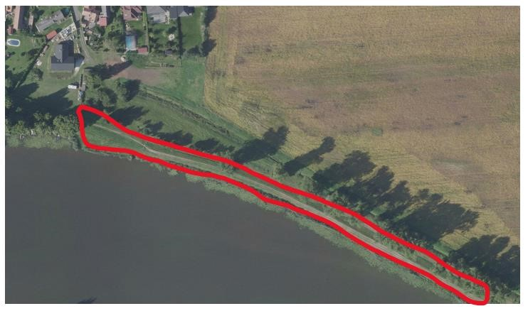

Lokalita Kostomlátky, směr od tenisových kurtů na konec lesního porostu:

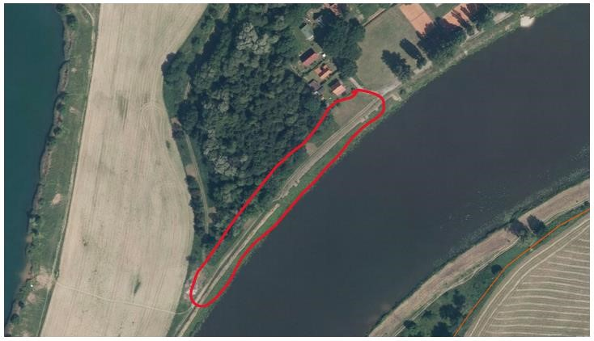

Lokalita Doubrava u Labe:

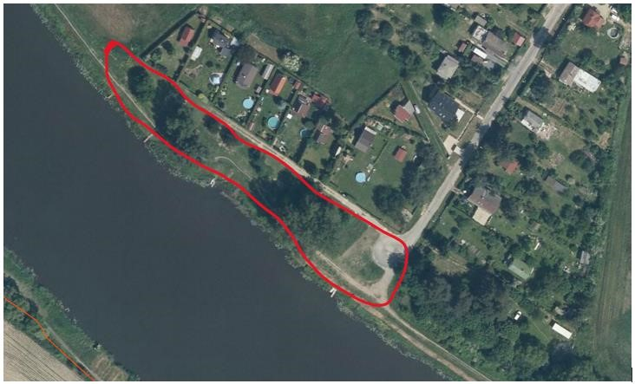

1. Ustanovení § 34 zákona č. 128/2000 Sb., o obcích (obecní zřízení), ve znění pozdějších předpisů.
2. Fyzickou osobou se rozumí např. chovatel psa, vlastník psa či jiná doprovázející osoba. Odchyt toulavých a opuštěných zvířat řeší např. § 42 zákona č. 166/1999 Sb., o veterinární péči a o změně některých souvisejících zákonů (veterinární zákon), ve znění pozdějších předpisů. Problematiku upravují rovněž další zvláštní právní předpisy, např. zákon č. 89/2012 Sb., občanský zákoník, ve znění pozdějších předpisů.
3. Např. zákon č. 273/2008 Sb., o Policii České republiky, ve znění pozdějších předpisů, nebo zákon č. 553/1991 Sb., o obecní policii, ve znění pozdějších předpisů.